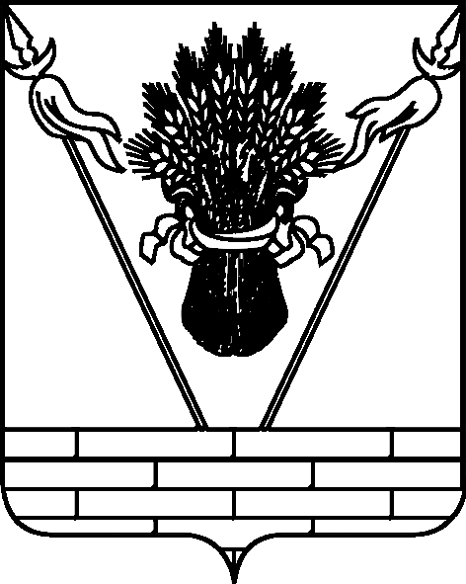

УПРАВЛЕНИЕ ОБРАЗОВАНИЕМ
АДМИНИСТРАЦИИ МУНИЦИПАЛЬНОГО ОБРАЗОВАНИЯ
ТБИЛИССКИЙ РАЙОН

П Р И К А З

от 12.01.2016 № 7
ст-ца Тбилисская

О проведении муниципального этапа Всероссийского детского творческого конкурса «Святые заступники Руси», среди учащихся общеобразовательных учреждений муниципального образования Тбилисский район

В соответствии с приказом министерства образования и науки Краснодарского края от 10 ноября 2015 года № 47-17479/15-14 «Об участии в конкурсе «Святые заступники Руси», п р и к а з ы в а ю:
- Провести с 13 января по 20 апреля 2016 года муниципальной этап Всероссийского детского творческого конкурса «Святые заступники Руси» среди учащихся общеобразовательных учреждений муниципального образования Тбилисский район.
- Утвердить Положение о конкурсе «Святые заступники Руси» (приложение).
- Контроль за выполнением настоящего приказа возложить на директора муниципального казенного учреждения «Методический центр в системе дополнительного профессионального образования» С.П. Фисунову.
- Приказ вступает в силу со дня его подписания.

Начальник управления образованием И.А. Дарминова
ПРИЛОЖЕНИЕ

УТВЕРЖДЕНО
приказом управления образованием администрации муниципального образования Тбилисский район
от __________________ № _________

ПОЛОЖЕНИЕ
о проведении муниципального этапа «Святые заступники Руси» среди учащихся общеобразовательных учреждений муниципального образования Тбилисский район

- Общие положения
Учредителями Всероссийский детского творческого конкурса «Святые заступники Руси» являются Русская Православная Церковь Савиицо-Сторожевский ставропигиальный мужской монастырь и Фонд развития православных культурно-просветительских проектов (далее – Конкурс), проводится министерством образования и науки Краснодарского края и государственным бюджетным образовательным учреждением «Центр туризма и экскурсий» Краснодарского края.

- Цели Конкурса
Возрождение национальной самоидентификации русского народа, его исторической памяти, духовности и культуры;
Сохранение и развитие традиций служения Родине;
Привлечение внимания подрастающего поколения к истории Христианства, его духовным ценностям и подвижникам;
Выявление им поддержка художественно и литературно одаренных детей;
Привлечение к участию детей с ограниченными возможностями здоровья.

- Условия проведения
Работы на конкурс принимаются в интерактивном режиме через Интернет до 20 апреля 2016 года. Регистрация работ на сайте конкурса открыта.
В конкурсе могут принять участие общеобразовательные школы, детские и молодежные творческие студии, центры дополнительного образования, православные гимназии, средние учебные заведения и отдельные участники в возрасте до 16 лет.
Конкурс проводиться по двум номинациям:
«Изобразительное искусство» - художественное произведение выполненное в технике: карандаш, цветной карандаш, пастель, уголь, савгина, тушь, акварель, гуашь, темпера, масло. Работы, выполненные в другой технике не рассматриваются.
«Литературное творчество» - литературное произведение в прозе (рассказ, сочинение, эссе). Работы принимаются в электронном виде с полуторным межстрочным интервалом, гарнитура Times New Roman или аналогичная, размер (кегель) от 12 до 14 пунктов. Объем не более 5 (пять) листов.
Тематикой для конкурсных работ могут послужить:
Жизнь блаженной Матроны Московской;
Великая Отечественная война. Духовный подвиг и молитвенное участие святой преподобной Матроны в борьбе за победу над фашизмом;
Посмертные чудеса, связанные с именем блаженной Матроны Московской.
Для участия в конкурсе необходимо зарегистрироваться и выложить свою работу в электронном виде на сайте конкурса: www.zastupniki.ru.
Участникам конкурса в номинации «Изобразительное искусство» необходимо сохранить оригиналы присланных работ до окончания конкурса.
Информацию об участниках конкурса предоставить 21 апреля 2016 года на электронную почту metcentr@yandex.ru.

Директор муниципального казенного
Учреждения «Методический
центр в системе дополнительного
педагогического образования» С.П. Фисунова

